Тема: Чрезвычайные ситуации на транспорте.

Цели: Обучающая: расширить знания учащихся об характерных чертах и особенностях общественного транспорта; сформировать представление о правилах безопасного поведения в аварийных ситуациях, характерных для общественного транспорта.
Развивающая: развивать коммуникативные способности учащихся, умение работать коллективно, вести продуктивную беседу, практически применять теоретические знания. Воспитательная: воспитывать ответственное отношение к своему здоровью, аккуратность в быту, правильно действовать в случае аварийной ситуации в общественном транспорте.
Комбинированный урок
Форма организации учебной деятельности учащихся – групповая
Наглядность: компьютерная презентация, дидактический материал, тесты, наглядные пособия (зубная паста, флаконы “Жидкое мыло”, “Жидкость для мытья посуды”, “Жидкость для чистки ванн”, огнетушитель, аптечка, детское автокресло и т.д.)

Ход урока
I. Организационное начало урока.
Проверка готовности учащихся к уроку.
Устный опрос по домашнему заданию.
1. Как определить степень риска при пользовании тем или иным бытовым химическим препаратом? Просмотр презентации.
2. Какие типы ожогов можете назвать? тест
3. Какие правила приема лекарств вы знаете?
4. Расскажите о правилах обращения с бытовым газом?
5. Как же себя вести, если вы обнаружили запах газа в квартире?
Просматривается презентация с алгоритмом действий.
Вывод: Все лекарства и опасные вещества (бытовые химикаты, растворители, бензин, керосин и другие) должны храниться в недоступных для детей месте. (прочитать)

Изучение нового материала.
Обучающиеся самостоятельно выводят тему урока через логические цепочки:
Газовая служба, если вовремя не прибудет на место произойдет… взрыв
Врач, если он не справляется, то у человека прогрессирует… болезнь
Пожарный, если вовремя не прибудет на место возгорания, развивается… пожар
Капитан, если он подаст неверную команду, может произойти… кораблекрушение.
Водитель, если он не справляется с управлением автомобиля, возникает… авария или чрезвычайная ситуация.
Так и называется тема сегодняшнего урока: “ Чрезвычайные ситуации на транспорте” Просмотр презентации.

Сегодня на уроке мы узнаем:
1. Характерные черты и особенности общественного транспорта (автобуса, троллейбуса, трамвая, метро).
2. Правила безопасного поведения в аварийных ситуациях, характерных для общественного транспорта.
(Запись темы урока)
Физкультминутка.

Тема урока “ Чрезвычайные ситуации на транспорте ”. Просмотр презентации
Учебные задачи:
а) знать об основных видах опасных и аварийных ситуаций в общественном транспорте (автобусе, трамвае, троллейбусе, метро) и правилах безопасного поведения;
б) уметь правильно действовать в случае аварийной ситуации в общественном транспорте.
II. Основная часть урока.
Информация на размышления Просмотр презентации.
Ежегодно в нашей стране в дорожно-транспортных происшествиях гибнет около 40 тысяч, не считая покалеченных и травмированных. И почти каждый десятый погибший – ребенок!

Вопросы:
1. Какие причины несчастных случаев и аварий на улицах и дорогах? ( по вине пешеходов) Просмотр презентации.
2. Какие причины несчастных случаев и аварий на улицах и дорогах? ( по вине водителей)
Вывод:
Выходя на улицу, пользуясь транспортом, мы часто не придерживаемся определенных правил безопасности, которые появились в результате анализа тысяч и тысяч аварий и происшествий. Главная цель этих правил – сохранить нашу жизнь.
Нам как пешеходу следует помнить: Просмотр презентации.
- Наиболее опасны на дороге перекрестки, скоростные участки движения, зоны ограниченной видимости, гололед;
- Не переходи улицу на красный свет, даже если не видно машин;
- Переходи дорогу, предварительно посмотрев в обе стороны – сначала налево, потом направо;
- Не выбегай на дорогу из-за препятствия. Водители не успевают затормозить при твоем неожиданном появлении;
- На остановке, переходя дорогу, автобус и троллейбус обходи сзади, а трамвай – впереди;
- Ходи только, по тротуару, если же тротуара нет и тебе приходится идти по обочине дороги, выбирай ту ее сторону, по которой машины идут тебе навстречу;
- Никогда не рассчитывай на внимание водителя, надейся только на себя!

Ребята! В Москве действует Центр экстренной медицинской помощи, который оказывает помощь людям, пострадавшим в дорожно-траспортных происшествиях. А есть ли такой центр в нашем городе, селе.
Автобус.
Если ваш автобус попал в аварию, посмотрите, где и в каком положении вы находитесь и нет ли пожара. По возможности двигайтесь к выходу. Для выхода воспользуйтесь дверьми, окнами, вентиляционными люками. В автобусе предусмотрены специальные окна, которые предназначены для аварийного выхода: надо вытянуть за специальную рукоятку шнур уплотнения и выдавить стекло, или просто выбить его твердым предметом («дипломатом» с металлическим ободом, огнетушителем, тормозным башмаком). При этом следите, чтобы рядом не оказалось людей, кого могли бы поранить осколки. Не забудьте также отбить острые осколки по краям.
Ситуация, когда затоплен салон, достаточно редка, однако, если вы оказались в таком положении, не спешите покидать салон, подождите, пока он частично наполнится водой - легче станет выбираться.
Троллейбус и трамвай.
Из-за сравнительно небольшой скорости и малой маневренности троллейбус и трамвай - наиболее безопасные виды транспорта. Вместе с тем надо помнить, что электропитание тяговых двигателей этих видов городского транспорта осуществляется от подвесной контактной сети высокого напряжения. Такое обстоятельство значительно повышает опасность поражения электрическим током, когда токонесущие провода могут замкнуться на корпус машины.
Покидать вагон, находящийся под напряжением, надо прыжком, чтобы исключить удар током в положении, если пассажир, стоя одной ногой на ступеньке, другой касается земли.
При объяснении правил поведения в случае пожара в автобусе, трамвае или троллейбусе рекомендуется воспользоваться схемой 10. Просмотр презентации.
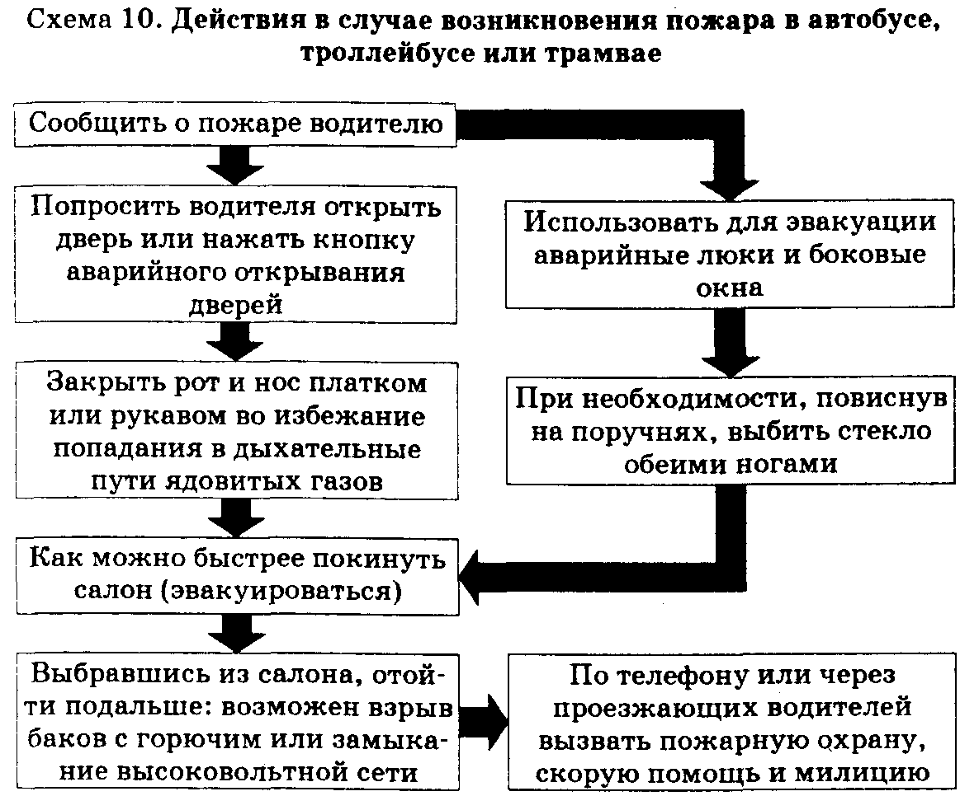
Будьте осторожны! В троллейбусах и трамваях металлические части могут быть под напряжением
Учитель: За последнее 10-летие на дорогах нашей страны резко возросло количество легковых автомобилей. По этой причине не лишне напомнить школьникам об опасностях при поездках на этом виде транспорта.
Обратите внимание учащихся на то, что движение в легковом автомобиле опасно по нескольким причинам:
• автолюбители в отличие от профессионалов не имеют хорошей подготовки;
• водители часто превышают установленную скорость движения;
• в потоке машин легковой автомобиль рискует столкнуться с тяжелым грузовиком, поэтому люди, находящиеся в «Жигулях» и «Волгах», подвергаются большей опасности, чем водители и пассажиры «КамАЗов». Просмотр презентации.
Беседа с классом Просмотр презентации.
Перечислите меры по обеспечению безопасности при движении в легковом автомобиле:
• не садиться на переднее сиденье детям до 12 лет;
• не ездить без пристегнутых ремней безопасности;
• всегда иметь аптечку в машине;
• для обеспечения пожарной безопасности держать в салоне огнетушитель;
« не быть пассивным во время движения, внимательно следить за дорогой.
Заключение. Повторите основные положения урока и проверьте, как понята тема. Просмотр презентации. Выводы.
Контрольные вопросы.
Какие аварийные ситуации могут возникнуть в автобусе, трамвае, троллейбусе? Расскажите о правилах безопасного поведения в общественном транспорте. В чем \ заключается опасность поездки трамваем, троллейбусом в сырую, ненастную погоду? Как вы будете действовать в случае загорания (пожара) в автобусе, трамвае, троллейбусе? Какие устройства обеспечения безопасности в легковых автомобилях вы знаете?
Домашнее задание. Раздел 1. Параграф 7. рис. к конкурсу «ПДД».
Практические задания. вопрос 5, стр. 57
Изучите конструкции входных дверей автобусов, троллейбусов и трамваев и расскажите, почему нельзя прислоняться к ним во время движения. Каким образом можно использовать двери в качестве аварийного выхода?
Составить памятку: «Как правильно вести себя в школьном автобусе?»

